Verziólevél

Libra Abacus portál

4.0.6.13
DB VERZIÓ 234

Tisztelt Felhasználónk!

A 234-es adatbázis verzió telepítésével az alábbi fejlesztések és javítások kerültek a programba.

- Több kiválasztásos táblázat esetén elérhető a tömeges törzsszám kijelölés lehetősége

- A Cafeteria modulban angol nyelvű bejelentkezés esetén előfordulhatott, hogy az adatok mentése nem működött megfelelően. Ez javításra került.

- Azon ügyfeleknél, ahol a Beléptető kontroll lista funkció aktív, előfordulhatott, hogy a vezetők üres üzenetet kaptak e-mailben. Ez javításra került.

- Riportok > Távollét naptár lekérdezésekor, előfordulhatott a hónapok elcsúsztak a fejlécben a dátumhoz képest. Ez javításra került.

- A Beosztás tervező modul kiegészült a Beosztás import (bővített) modullal. Az üres export minta fálj egy új oszloppal bővült, így az adatok már pozíció szerinti sorrendben is megjeleníthetőek. Az exportált beosztás (a módosításokat követően) visszatölthető a programba.

- A jelenléti ívek csoportos jóváhagyása esetén előfordulhatott, hogy nem minden dolgozó esetében jelent meg a képernyőn, hogy a jelenlét adatok jóváhagyása megtörtént, sikeres volt. Ez javításra került.

- Jelenléti ív kezelő > Távollét engedély modulban a távollétek rögzítése és láthatósága nem működött megfelelően, ha a dolgozónak több jogviszonya is volt és a havi jelenléti ív le lett kérve. Ez javításra került.

- Beosztás tervező > Beosztás tervező modulban a dolgozó kiválasztását követően, a nap szerkesztés funkció nem mindig működött megfelelően. Ez javításra került.

Több kiválasztásos táblázat esetén elérhető a tömeges törzsszám kijelölés lehetősége

Azokon a felületeken, ahol több kiválasztásos táblázatban jelölőnégyzet található a sor elején, új funkcióként elérhető vált, a tömeges törzsszám kijelölés.
Ez a lehetőség megkönnyíti a műveletek indítását abban az esetben, ha nem az összes, hanem csak egy szűrt dolgozói körre szeretnénk végrehajtani az adott modulhoz tartozó műveletet.
A funkció lényege, hogy az exportált adatokból, vagy egyéb excelből visszatölthetőek a törzsszámok.
Nagyobb adathalmazok esetén is gyorsan és pontosan kijelölhető a kívánt dolgozói kör, anélkül hogy egyesével kellene be- vagy kikattintani a jelölőket.

Példa: Amennyiben csak egy szűrt csoportra szeretnénk elindítani a műveletet, exportáljuk az összes adatot, (legyen bent minden jelölő)
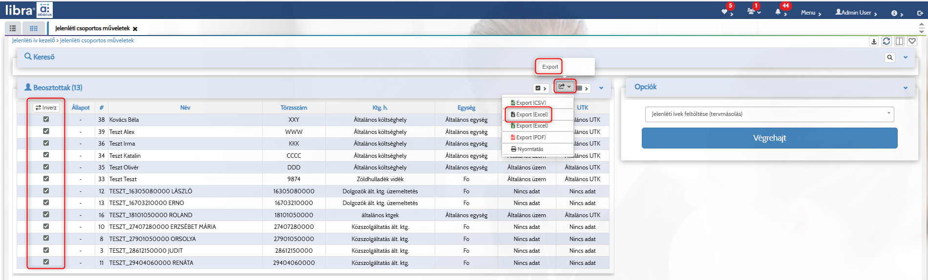

az export excelben végezzük el a szűrést,
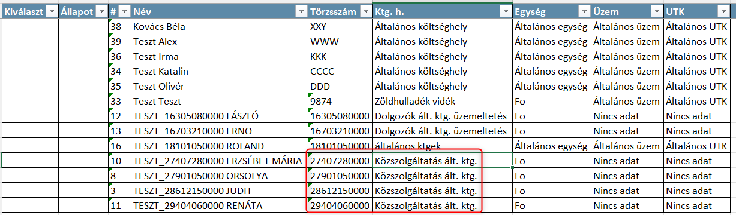

majd vegyük ki az összes jelölést az inverz ikonra kattintva és a jobb oldalon az export ikon melletti érték ikonra kattintva a lenyíló ablakba másoljuk be a szűkített törzsszám listát
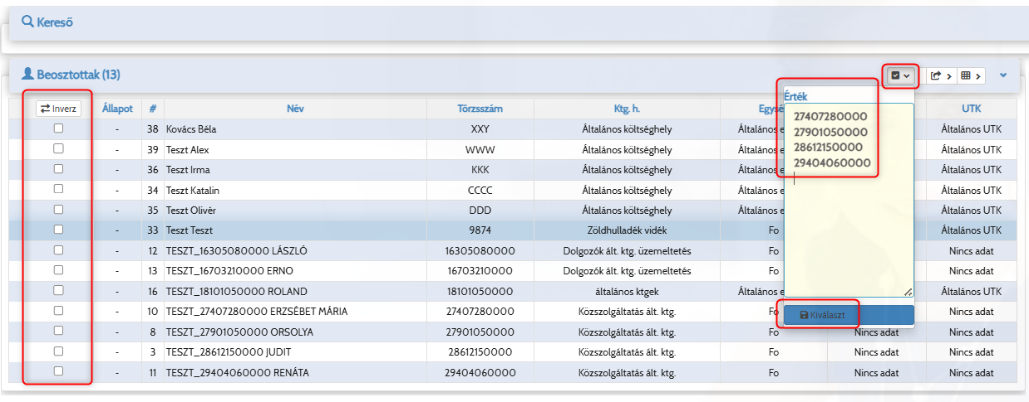

A „kiválaszt” ikonra kattintva bekerülnek az érték ablakba bemásolt törzsszámokhoz a jelölők.
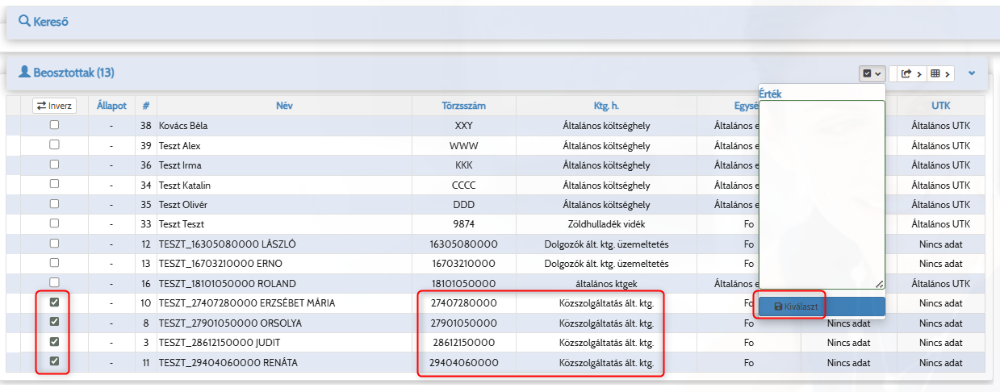

A Beosztás tervező modul kiegészült a Beosztás import (bővített) modullal. Az üres export minta fálj egy új oszloppal bővült, így az adatok már pozíció szerinti sorrendben is megjeleníthetőek. Az exportált beosztás (a módosításokat követően) visszatölthető a programba.

Az új oszlop a „Pozíció” oszlop
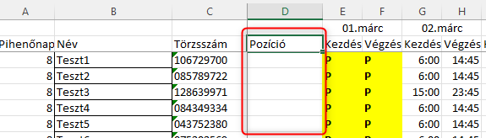

A pozíciók és azok sorrendje a Paraméterek > Rendszer paraméterek Pozíció szerinti egyedi rendezés (UniquePositionOrder) paraméterben állítható be.

A + jelre kattintva a felugró ablakban lehet kiválasztani a munkaköröket és itt lehet beállítani a pozíciók sorrendjét is. Minden pozíciót külön soron kell rögzíteni és menteni.
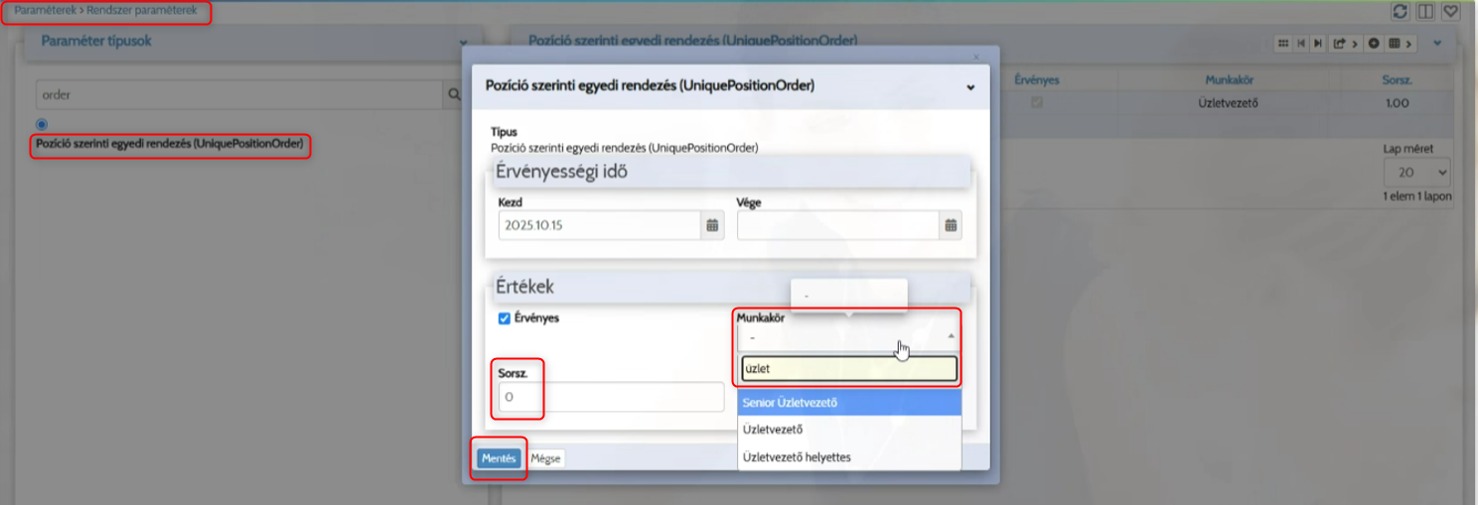

Az Beosztás tervező > Beosztás import (bővített) modulban az export tab fülön, a kereső paraméterek alapján listázott felhasználókra megjelenik a képernyőn, ABC sorrendben, vagy pozíció szerinti sorrendben a beosztás terv.

A képernyőn megjelenő adatok exportálhatóak és vissza is tölthetőek xlsx excel formátumban.

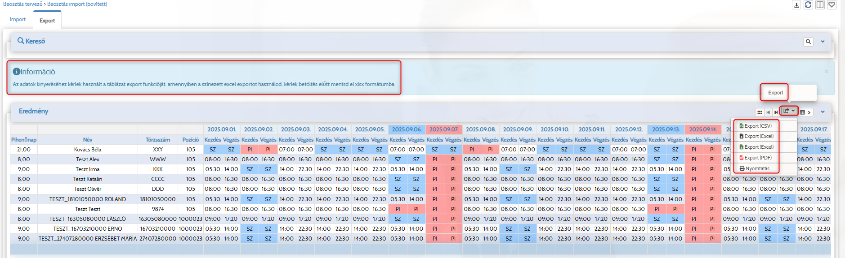

Budapest, 2025.10.15.

Üdvözlettel:
LIBRA Szoftver Zrt.

